**Лекция №2. Взаимодействие компьютеров через Интернет. Технология доступа к сети Интернет**

**Цель лекции:** ознакомление с основными технологиями доступа к сети Интернет.

**Содержание лекции:** полоса пропускания, широкополосный доступ, Асимметричный DSL (ADSL), DSL, ISDN технологии, ISDN-технология, мультиплексор доступа.

DSL-технологии.

Обычный телефон использует лишь низкочастотный диапазон линии. Однако медный двужильный телефонной провод может передавать гораздо больше данных, если вместо «телефонной» узкой полосы пропускания (3,1 кГц) использовать более широкую полосу. Полоса пропускания или ширина полосы пропускания - это разность между наиболее высокой и наиболее низкой частотами в диапазоне частот передающего канала. Аналоговая передача сигнала по телефонной линии занимает диапазон от 300 Гц до 3,4 кГц. Цифровой сигнал требует большего диапазона частот. Чем выше скорость передачи, тем больший требуется диапазон частот. Поэтому термином «полоса пропускания» все чаще обозначается верхняя граница скорости передачи данных по компьютерной сети. Термин широкополосный доступ означает, что канал предоставляет расширенную полосу частот для передачи информации. Высокая скорость передачи информации достигается благодаря тому, что при использовании широкой полосы частот несколько сигналов могут быть переданы параллельно по одному физическому каналу на нескольких различных частотах, позволяя передавать в единицу времени большее количество информации. Передача нескольких сигналов по одному физическому каналу путем разделения его на подканалы называется мультиплексированием. Говоря о частотном мультиплексировании, имеют в виду частотное разделение на подканалы.

Термин «широкополосный доступ» можно пояснить на основе аналогии с транспортными магистралями. Чем больше полос в автостраде, тем большее количество машин может проезжать по ней в единицу времени.

Под термином «узкополосный доступ» обычно подразумевается канал, достаточный для передачи голоса. Также, встречается термин «неширокополосный доступ». Он означает, что скорость передачи данных по каналу не более 64 Кбит/с. Различные источники дают разные определения широкополосному доступу, например, словарь Jupiter Communications определяет его как канал со скоростью передачи не менее 256 Кбит/с. Обычно широкополосный доступ позволяет передавать в одном канале различные сигналы и одновременно пользоваться телефоном и Интернетом.

Одна из технологий, которая позволяет использовать телефонную сеть (изначально приспособленную для передачи голосового сигнала) для высокоскоростной передачи цифровых данных, носит название DSL. Аббревиатура DSL происходит от «Digital Subscriber Line» (цифровая абонентская линия). Данная технология позволяет использовать более высокие частоты для передачи данных без ущерба для телефонного разговора. Существует целое семейство технологий под единым названием xDSL (приставка х указывает на конкретную спецификацию семейства DSL).

DSL-технология весьма перспективна. Она позволяет одновременно иметь доступ в Интернет и разговаривать по телефону. Скорость DSLподключения намного выше по сравнению с обычным модемом. Для DSL не требуется прокладка новых проводов, поскольку используется оборудование телефонной линии.

Асимметричный DSL (ADSL). При работе в Интернете, основной поток информации идет из Сети к пользователю, в Сеть передается гораздо меньший объем данных. Действительно, например, когда вы просматриваете те WEB-страницы, вы посылаете небольшой запрос, а из сети получаете не только текст, но и изображения. То есть информационный обмен является асимметричным. Очевидно, для передачи подобного трафика нужен асимметричный канал. Наглядно представить асимметричный обмен данными можно на базе аналогии с автомагистралью, в которой в одну сторону движется малый поток машин, в обратную сторону – больший. В этом случае логично организовать узкую полосу на въезд и широкую на выезд.

ADSL (Asymmetrical Digital Subscriber Line) или асимметричная DSL, позволяет передавать пользователю данные со скоростью, на порядок превышающей скорость передачи данных от пользователя. При этом сигнал от пользователя в Сеть передается на более низких частотах, чем сигнал из Сети пользователю.

Благодаря использованию новейших технологий скорость передачи данных по ADSL в десятки раз выше по сравнению с имеющимися видами коммутируемого доступа: около 8 Мбит/с в направлении к абоненту (нисходящий поток) и более 1 Мбит/с от абонента к сети (восходящий поток).

При этом одна и та же линия может параллельно использоваться для передачи голоса и цифровых данных. Высокая скорость позволяет комфортно 12 работать с WEB-сайтами с мультимедиа-информацией, быстро перекачивать большие файлы и полноценно использовать интерактивные приложения.

Достоинством ADSL является легкость установки: используются уже имеющиеся провода телефонного кабеля, соединяющие пользователя и телефонную компанию. ADSL предоставляет постоянный доступ в Интернет, при этом пользователи ADSL не разделяют полосу пропускания с другими абонентами. Однако ADSL имеет и свои недостатки, прежде всего - ограничение по дальности. При использовании ADSL-технологии скорость передачи потока данных в обратном направлении существенно зависит от расстояния. Если при расстоянии 3 км можно получить скорость около 8 Мбит/с в направлении к абоненту, то на расстоянии 5 км — только 1,5 Мбит/с. В стандарте ADSL 2 реализованы скорости 10 Мбит/с «нисходящего» и 1 Мбит/с «восходящего» потока при дальности до 3 км.

ПК пользователя подключается к ADSL-модему. Не вдаваясь в технические подробности, можно сказать, что принцип действия ADSLмодема заключается в том, что диапазон частот в интервале от 24 кГц до 1100 кГц разбивается на 4000-герцовые полосы, на каждый из которых назначается виртуальный модем. Таким образом, каждый из этих виртуальных модемов работает со своим диапазоном частот.

ADSL-модем подключается к частотному разделителю. Частотный разделитель (или сплиттер) представляет собой фильтр низких частот, разделяющий низкочастотный сигнал обычной телефонной связи (спектр голосовых сигналов) и высокочастотный ADSL-сигнал. Конструктивно частотный разделитель выполняется в виде блока, имеющего три гнезда, одно - для подключения ADSL-модема, другое - для подключения телефонного оборудования, а третье - для подключения к линии ADSL. Частотный разделитель позволяет подключить к одной линии и компьютер, и телефон. Таким образом, по одной линии могут передаваться и компьютерные сигналы, и аналоговые сигналы телефонной связи. Такой же частотный разделитель на телефонной станции позволяет делить низкочастотные и высокочастотные сигналы на другом конце абонентской линии. Голосовой (аналоговый) сигнал направляется в телефонную сеть общего доступа, а цифровой сигнал в мультиплексор доступа DSLAM (Digital Subscriber Line Access Multiplexer), откуда через сеть провайдера попадает в Интернет.

Мультиплексор доступа - это механизм, установленный в здании телефонной компании, который осуществляет подключение всех DSLабонентов к одной высокоскоростной линии.

ADSL - весьма экономичная технология, обычно линия обходится потребителю намного дешевле, чем выделенный канал аналогичной пропускной способности.

ISDN-технология.

Выделенная телефонная линия - это арендованная телефонная линия связи, постоянно соединяющая двух абонентов. Наиболее распространенной 13 технологией выделенной линии является технология ISDN (Integrated Services Digital Network). ISDN - это стандарт цифровой передачи данных. Основным компонентом любой ISDN-линии является однонаправленный bearer-канал, или В-канал, с пропускной способностью 64 Кбит/с. По этому каналу могут передаваться цифровые данные и соответственно оцифрованные аудио- и видеоданные. Для расширения полосы пропускания В-каналы группируются по два, и в состав группы каналов, включается D-канал (16 Кбит/с), управляющий передачей данных. Передача информации может осуществляться по обычному медному проводу. Домашние пользователи, которые устанавливают ISDN-адаптер вместо модема, могут получить доступ в Интернет со скоростью до 128 Кбит/с. ISDN требует установки адаптеров на обоих концах линии передачи.

Таблица 2.1 – Максимальные скорости доступа в Интернет при использовании различных технологий

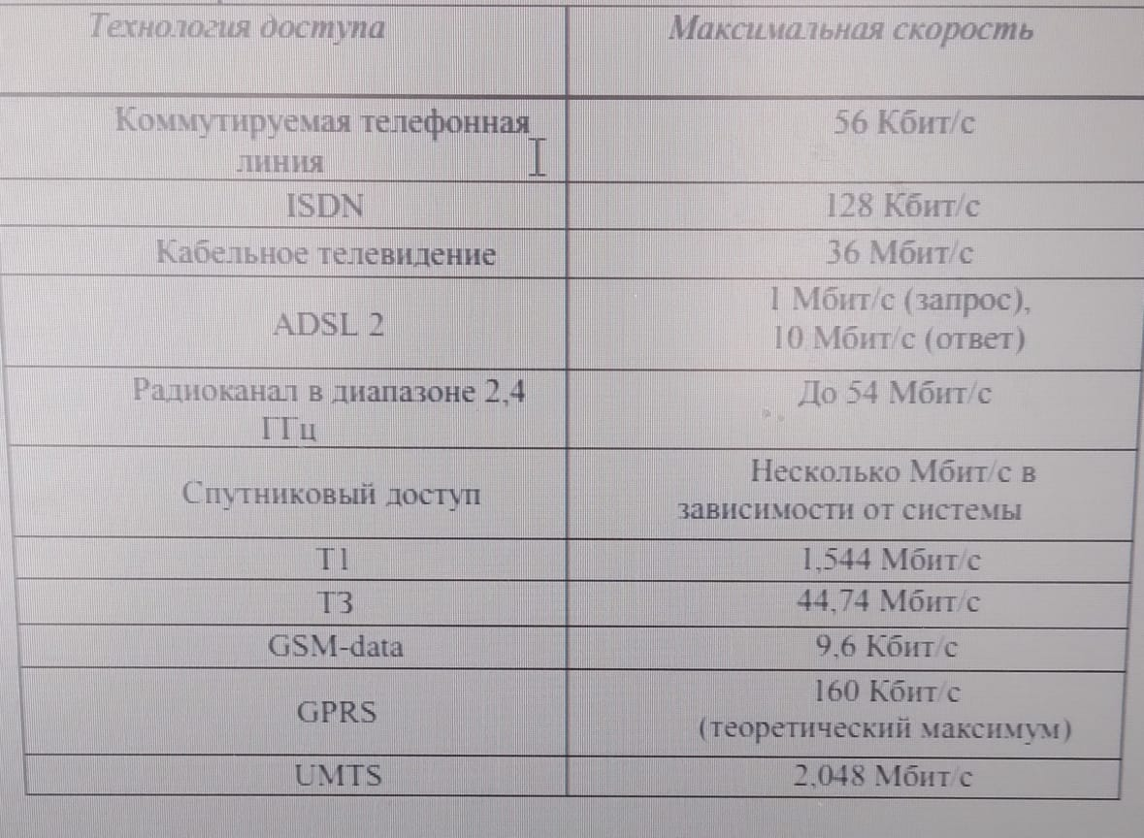

ISDN-адаптеры иногда называют ISDN-модемами. Следует отметить, что данный термин не совсем точен, поскольку ISDN-адаптеры не выполняют функцию модуляции и демодуляции, линия ISDN изначально является цифровой. ISDN-канал обычно предоставляется телефонными компаниями. По линии ISDN можно вести телефонные разговоры и одновременно передавать данные в Интернет. В принципе, под выделенной линией обычно понимается любой постоянный канал доступа в Интернет, поэтому в дальнейшем под выделенной линией будем понимать именно это. Ниже приводится таблица максимальных скоростей доступа к Интернету по различным технологиям.